Tiskový materiál k filmu
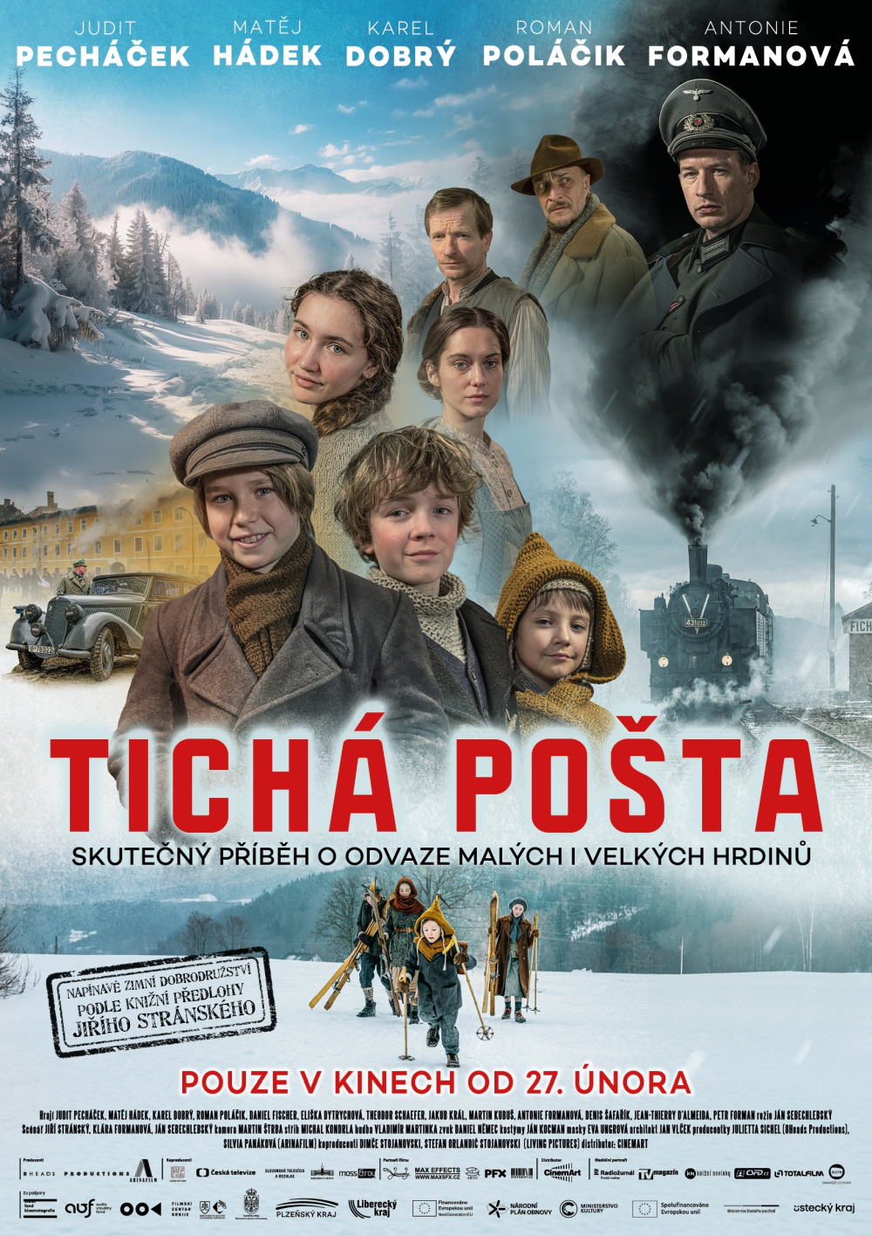
V kinech od 27. února 2025
Tichá pošta
Premiéra 27. února 2025, Česká republika, Slovensko, Srbsko, 2025, 97 min
Dobrodružný/rodinný, přístupný pro všechny

Tvůrci:
Režie: Ján Sebechlebský
Námět: Jiří Stránský podle vlastní stejnojmenné novely
Scénář: Klára Formanová, Ján Sebechlebský, Jiří Stránský
Kamera: Martin Štrba
Hudba: Vladimír Martinka
Zvuk: Daniel Němec
Střih: Michal Kondrla
Architekt: Jan Vlček
Kostýmy: Ján Kocman
Masky: Eva Ungrová
Kreativní producent ČT: Jan Maxa

Hrají: Eliška Dytrychová
Theodor Schaefer
Jakub Král
Judit Pecháček
Matěj Hádek
Karel Dobrý
Antonie Formanová
Roman Poláčik
Daniel Fischer
Petr Forman
Denis Šafařík

Producenti: Julietta Sichel (8Heads Productions) a Silvia Panáková (Arinafilm)

Koproducenti: Living Pictures, Česká televize, Slovenská televízia a rozhlas, Barrandov Studio, Moss & Roy.

Film Tichá pošta vznikl za podpory Státního fondu kinematografie, Ministerstva kultury ČR, Ministerstva životního prostředí ČR, Národního plánu obnovy, Audiovizuálneho fondu, Ministerstva kultury Slovenské republiky, Srbského filmového centra, Ministerstva kultury Srbské republiky, Ústeckého kraje, Plzeňského kraje a Libereckého kraje, byl spolufinancován Evropskou unií a financován Evropskou unií Next Generation.

Kontakty pro média:
Alice Aronová, 603 339 144, aronova@cinemart.cz
Petr Slavík, 604 419 042, petr.slavik@cinemart.cz
Tichá pošta

Tichá pošta vypráví skutečný příběh o odvaze malých i velkých hrdinů, který se odehrává v zimě roku 1945 v zasněžených Krkonoších. Toto napínavé zimní dobrodružství vzniklo podle knižní předlohy spisovatele Jiřího Stránského.
Dobrodružný rodinný film Tichá pošta se odehrává v zimě v zasněžených Krkonoších na sklonku německé okupace. Skupinka dětí zachraňuje sestřeleného francouzského pilota, kterého našla v lese. Jejich akce připomíná princip známé hry na tichou poštu – zraněného pilota si děti mezi sebou předávají z jedné horské vesnice do druhé, podobně jako utajenou zprávu ve škole. Hrají ale riskantní hru, protože proti nim stojí smrtelně nebezpeční vojáci okupační armády, musí přelstít zrádce a udavače a v neposlední řadě přežít v krutých podmínkách zimy na horách. Jejich cílem je několik desítek kilometrů vzdálená nemocnice, kde najdou pro Pierra pomoc.

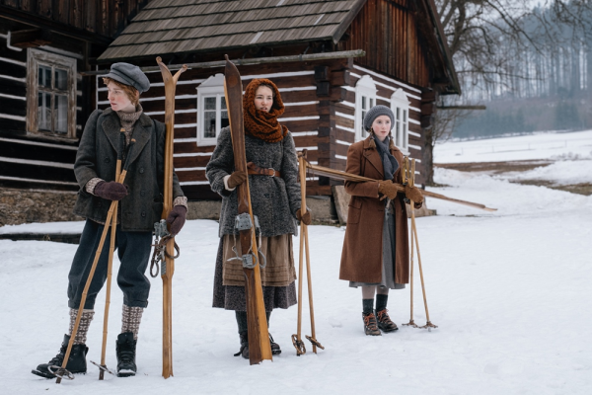

Režisér Ján Sebechlebský o filmu
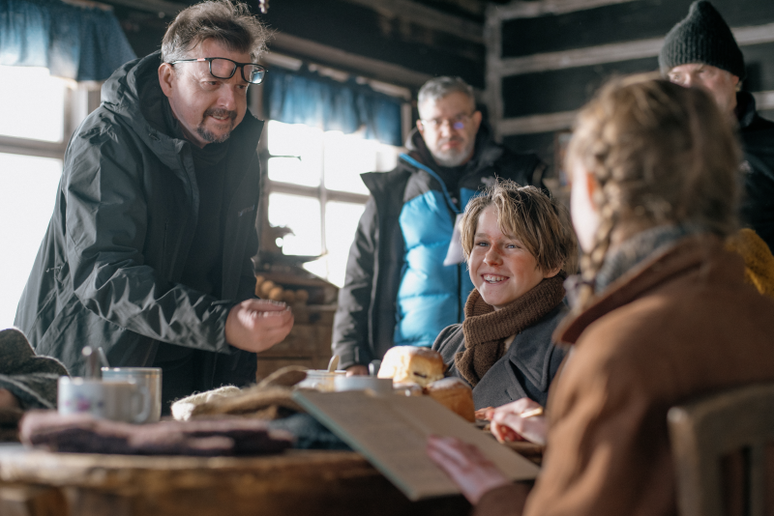

Skutečný životní příběh francouzského pilota
Pilot Pierre, byl pravděpodobně z francouzské stíhací jednotky, Normandie-Niemen, která za 2. světové války bojovala po boku Sovětského svazu proti Německu na východní frontě. Fyzická podoba Pierra je inspirována skutečným stíhacím pilotem z této jednotky. V kontextu rasové ideologie nacismu, jeho přítomnost v české vesnici zdůrazňuje univerzálnost lidského utrpení a potřeby pomoci. Pro děti z venkova je setkání s Pierrem setkáním s něčím neznámým a odlišným. Učí se tak toleranci, empatii a odvaze pomoci člověku v nouzi bez ohledu na jeho původ. V jejich dětských očích se Pierre stává člověkem, který potřebuje pomoc, a to je jediné, na čem záleží.
O postavách dětí
V tomhle příběhu hrají klíčovou roli právě děti. Ony, se svou dětskou odvahou a s citem pro spravedlnost, se pouštějí do záchranné akce. Stejně jako v tiché poště, kde se na předávání zprávy podílí více lidí, i zde děti tvoří síť solidarity a vzájemné pomoci. Je to silný symbol naděje v beznadějné době. Jejich zapojení do odboje proti okupantům je o to silnější, že přichází od nevinných bytostí, které by s válkou neměly mít nic společného.
O putování dětí
Putování Pierra z vesnice do vesnice tvoří dramatickou osu příběhu. Na začátku Anka vymyslí plán záchrany Pierra. Vše musí proběhnout rychle a v utajení. Už jenom rozhodnutí, komu z dětí důvěřovat, že to nevykecají, je smrtelné riziko. Každá zastávka je novým dobrodružstvím, setkáním s jinými lidmi, kteří se s odvahou zapojují do záchranné akce. Nejde jen o fyzickou cestu, ale i o symbolickou pouť plnou nebezpečí, naděje a lidské solidarity. Každá zastávka představuje setkání s novými lidmi, kteří se zapojují do záchranné akce. Děti, které Pierra doprovázejí, se učí zodpovědnosti, statečnosti a důležitosti pomoci druhým v nouzi. Cesta do Lejkovce, ať už byla vzdálenost jakákoli, symbolizuje odhodlání a vytrvalost v boji proti zlu. Zároveň nám ukazuje, jak důležité je v těžkých časech držet pospolu a pomáhat si navzájem.
O natáčení s kameramanem Martinem Štrbou
Vycházeli jsme z dobových reálií a v chalupách se tehdy převážně svítilo petrolejkami. Elektrické svítidlo bylo jenom v hlavní místnosti a tou byla kuchyň. S kameramanem Martinem Štrbou jsme toho chtěli využít i jako autentický stylotvorný prvek filmového vyprávění.
Tma a šero symbolizují nebezpečí, nejistotu a strach, který v té době panoval. V kontextu "tiché pošty" se tma stává i spojencem dětí, které se v ní mohou skrýt a tajně jednat. Podobně jako se zpráva v šeru šeptá, i jejich akce probíhají v utajení a s rizikem prozrazení. Představte si tu atmosféru: mrazivá zima, zasněžená krajina, krátké dny a dlouhé noci. V takových podmínkách se odehrává boj o přežití a o záchranu lidského života. Bylo to náročné natáčení, ale naštěstí jsme měli citlivou kameru a skvělý filmový štáb.
O filmovém příběhu
Proč dnes vyprávět další příběh z konce druhé světové války? Protože je to dětský příběh o empatii, rebelii, radosti, odvaze a naději v době, kdy šance na přežití záleží někdy jenom na štěstí. Je to jeden z příběhů, kdy se děti spiklenecky postaví proti světu dospělých, aby někoho zachránily. Obzvláště v dnešní době, kdy jsou naše děti zcela nečekaně s blízkostí a dopady války každodenně konfrontovány, jsou myslím takovéto příběhy potřeba.
Proč jít na film Tichá pošta do kina
Tichá pošta není jen historickým filmem o minulosti, ale je i o současnosti a budoucnosti. Připomíná nám, jak důležité je pamatovat na lidskost, odvahu a solidaritu, a to i v těch nejtěžších chvílích. Příběh dětí, které se s nasazením vlastních životů pouštějí do záchranné akce, je silnou metaforou pro to, že i my, můžeme pomáhat těm, kteří to potřebují.
Rozhovor s Klárou Formanovou, scenáristkou filmu
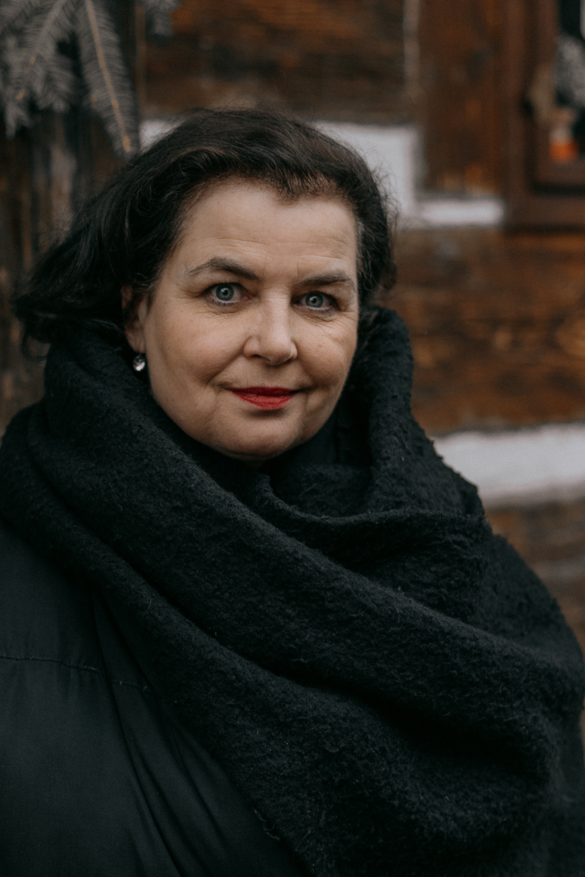
Dobrodružný rodinný film Tichá pošta byl natočen podle stejnojmenné předlohy vašeho otce respektovaného spisovatele Jiřího Stránského, o čem tento příběh vypráví? A prý byl sepsán podle skutečné události.
Táta napsal novelu Tichá pošta a náš film je napsaný podle ní. Táta o sobě vždy říkal, že není spisovatel, že je spíš vypravěč. A to je pravda. Vyprávěl neustále. Ve vězení naslouchal spoluvězňům a jejich příběhy pak vyprávěl dál ve svých knížkách. A jedním z nich je i Tichá pošta. Tedy, podle táty, příběh, který se skutečně stal, a my jsme z toho udělali film.
Režisér Ján Sebechlebský prozradil, že u zrodu projektu jste byli tři: váš otec, on a vy, jak se tedy rodil scénář?
Můj táta byl obrovský optimista, snílek a velmi radostný člověk. Asi tak od roku 2013 nám tvrdil, že už má scénář k Tiché poště hotový a že se bude brzy točit. Psal ho s několika lidmi a pravda je, že v roce 2019, pár týdnů před smrtí se domluvili s Jankem, že budou Tichou poštu dělat spolu. Janko si přečetl několik verzí scénáře a řekl tátovi, že to bude dělat jedině tehdy, když se vrátí více k novele a hlavními hrdiny se opět stanou děti. A to se tátovi moc líbilo. To už byl v nemocnici, Janko za ním chodil. A pak táta umřel. Janko za mnou přišel po pohřbu, že to musíme napsat, že to je naše nepsaná povinnost. A tak jsme se do toho dali a měli jsme oba velmi intenzivní pocit, že tam je táta s námi. A byl. A pro mě to bylo vlastně i trochu terapeutické, protože jsem z jeho odchodu byla moc smutná a tohle mi pomáhalo.
Režisér Ján Sebechlebský také řekl, že jste stejného naturelu jako tatínek, máte prý podobnou poetiku, humor, jak se s touto rodinnou dispozicí pracovalo na scénáři?
Ano, Janko to na mě občas vybalí. Je pravda, že jsme se s tátou spolu hodně nasmáli, takže v tomto smyslu, jsme si podobní a asi proto se nám i s Jankem spolu dobře pracuje. Tak jako se mu dobře pracovalo s tátou. Myslím, že máme s Jankem podobné vidění a já si té spolupráce velmi vážím. Vlastně je pro mě důležité, že na scénáři dělám s režisérem, a ne někde sama. Ten dialog je pro mě podstatný.
Jak jste spokojena s castingem včetně dětí?
My jsme s Jankem o tom hodně mluvili. A dopadlo to krásně. Herci i neherci jsou skvělí. A děti naprosto úžasné.
Byla jste se podívat na natáčení, jak se vám líbilo prostředí a dobová atmosféra?
Na natáčení jsem byla dvakrát a ještě předtím, jsme byli na takovém sbližovacím pobytu kvůli dětem a koníkovi. To bylo v lednu a byla ještě taková pravá mrazivá zima se spoustou sněhu. A tehdy bylo už vidět, jak jsou ty děti skvělé, ničeho se nebojí, spolu si rozumí, nekňourají a i s koníkem se to učily. A to natáčení nebylo jednoduché – děti, zima, válka, zvířata. A já si uvědomila, že film je opravdu kolektivní dílo a můj obdiv patří všem, kteří se na tom podíleli.
Film má tendenci navázat na tradici českých rodinných dobrodružných filmů jako Krakonoš a lyžníci, cítíte to podobně?
Samozřejmě filmy paní režisérky Plívové Šimkové jsou naprosté klenoty. Takže, kdyby to tak bylo, tak to pro nás bude veliká čest. Ale takto jsme o tom nepřemýšleli, jak jsem říkala, šli jsme do toho za určitých okolností a snažili se to udělat, co nejlépe. A tím, že jsou hlavní hrdinové děti, tak se toto srovnání nabízí.
Jde o reálný příběh z války, příběh o přátelství, soudržnosti a zejména o dětské odvaze, což jsou vše závažná témata, podařil se do filmu dostat i humor?
Tak to asi hlavně posoudí diváci. My jsme si představovali, že děti i v tak těžké době žijí své životy. Radosti i trápení. A že je důležité v těžkých časech držet pospolu. A pokud dáte v jakékoliv době dohromady kluky a holky, a také sígry, no tak to už pak běží samo. A humor je v tom velký pomocník. Pro naše hrdiny to byla trochu bojovka - zachránit společně zraněného pilota a čelit všem nástrahám. To je nadčasové. Spojit se pro dobrou věc.
V čem je podle vás tento příběh z konce druhé světové války aktuální a koho byste pozvala do kina na Tichou poštu?
Náš film jde do kin v roce osmdesátého výročí konce druhé světové války. Vypráví příběh, jeden z mnoha tisíců. Takových příběhů malých i velkých hrdinů je mnoho a stojí za to je vyprávět. Náš film je plný naděje, vzájemné lásky a je o tom, jak je důležité myslet na druhé. A to je dnes, pro děti i pro dospělé, stále aktuální.

Eliška Dytrychová, role Anky
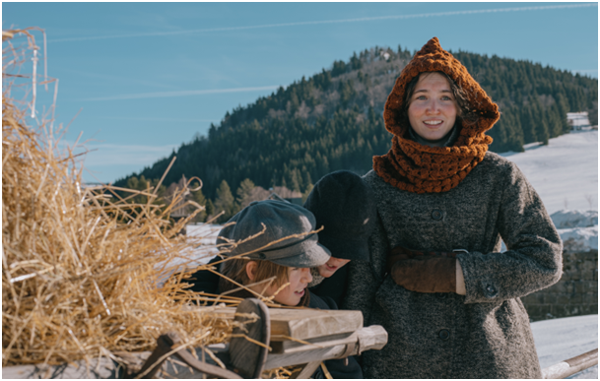
Eliška Dytrychová se narodila v Praze v roce 2008. Studuje víceleté gymnázium Na Vítězné pláni v Praze, kde se každoročně podílí na školních divadelních představeních. Již od mala se věnuje skautingu a ráda tráví čas v přírodě. Tichá pošta je její vůbec první filmovou zkušeností. Prostředí filmu ji velmi zaujalo a bude ráda, když se v budoucnu objeví možnost podílet se na nějakém dalším zajímavém natáčení.
O postavě
Anka je obyčejná čtrnáctiletá holka, která žije na konci války se svou rodinou v Krkonoších. Když se zřítí Pierrovo letadlo, ihned vymyslí a zorganizuje celou záchrannou akci. Dělá všechno pro to, aby se to podařilo. Je už dost velká, takže si uvědomuje nebezpečí, které jim hrozí, ale nechce se prostě smířit s tím, že by Pierrovi nepomohli. Je odhodlaná prosadit si svoje i proti vůli rodičů.
O scénáři
Ve scénáři se mi nejvíc líbilo, že děti naplánují celou akci samostatně a z vlastního rozhodnutí. Všichni navzájem spolupracují a zapojují ostatní kamarády. Ale vlastně jsem při prvním čtení scénáře myslela spíš na to, jak bude natáčení vypadat, protože jsem to nikdy předtím nezažila.
O natáčení v dětské partě a o nejsilnějším momentu na natáčení
Parta byla super, moc jsem si to užila a mám spoustu hezkých vzpomínek i mimo samotné natáčení. Bavilo mě lyžování na starých lyžích a ovládání koně s povozem, i když to občas na zledovatělé cestě nebylo úplně jednoduché. Neumím vybrat ten nejsilnější zážitek. Všechno pro mě bylo úplně nové. Nejvíc intenzivní byly první natáčecí dny, kdy jsem teprve zjišťovala, jak to vlastně u filmu funguje.
Proč jít na film Tichá pošta do kina
Je to napínavý a moc krásný příběh, přestože se odehrává v těžké době, navíc je natočený podle skutečné události. Myslím, že je důležité si neustále připomínat, že i v náročných časech se mohou najít lidé, kteří mají odvahu pomoci někomu jinému, i když je samotné to může stát život.

Theodor Schaefer, role Jíry
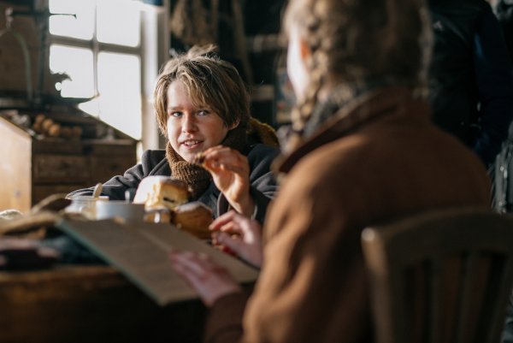
Theodor Schaefer se narodil v roce 2012 v Praze. Studuje na víceletém Malostranském gymnáziu v Praze. Od malička dělá sporty: judo, moderní cirkus, vodní pólo za Slavii a také závodně šermuju - fleret. Je velký fotbalový fanoušek. Navštěvuje rovněž od první třídy ZUŠ obor výtvarná tvorba. Poslouchá zejména rockovou hudbu a chodí rád na koncerty. K hraní se dostal přes dětské role v Divadle na Vinohradech v Praze, pak přišly malé a větší role v seriálech (např. Kukačky, dětský seriál Tajemství pana M.) a v rodinných filmech, které letos jdou do kin: Tichá pošta a Cukrkandl. Herectví ho prý baví natolik, že už teď uvažuje o studiu herectví.
O postavě a o scénáři
Jíra je všímavý kluk, který se ocitá v těžkém prostředí a složité době, kdy lidé bojovali o život. Líbilo se mi na něm, že je odvážný a někdy trochu naivní, ale stejně si dokáže vytvořit a udržet svůj názor. Když jsem četl scénář, těšil jsem se na natáčení s koněm a na jízdu na starých lyžích.
O natáčení v dětské partě
Natáčení bylo a je vždycky neskutečná legrace, kde si člověk může zažít prostředí a dobu, která už třeba byla nebo teprve bude. S dětmi jsme si naprosto sedli hned a měli jsme neuvěřitelné zážitky. Byli jsme dobrá parta, ne jenom s dětmi a dospělými herci, ale i s celým štábem, který se na projektu podílel.

Nejsilnější zážitek
Nejsilnější zážitek bylo celé natáčení na horách na Slovensku, protože natáčení v takovém těžkém zimním prostředí a ježdění na rolbě i na koni, to jsem opravdu ještě nezažil.
Proč jít na film Tichá pošta do kina
Určitě přijďte všichni do kina, zažijete dobrodružství a napětí. Zároveň je ve filmu i sranda, příběh je také poučný a stále aktuální. Film je inspirovaný skutečnými událostmi z konce druhé světové války. My, děti, najdeme pilota, který ztroskotal a předáváme si ho, trochu jako ve hře na „tichou poštu“. Přijďte do kina, příběh vás určitě chytne, ať už jste dítě nebo dospělý.

Jakub Král, role Jochena
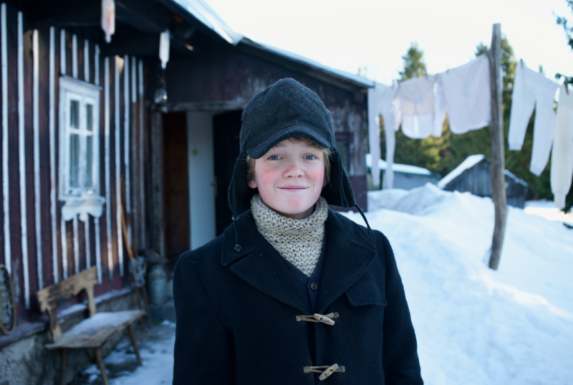
Jakub Král se narodil v roce 2011 v Brně a velkou část svého dětství strávil v zahraničí. Studuje na Základní škole Angel v Praze v bilingvním programu. Od roku 2020 je členem Dismanova rozhlasového dětského souboru, který mu otevřel cestu k divadlu, rozhlasové tvorbě a dabingu. Na divadle např. vystupoval na pražských scénách: v Činoherním klubu, v Divadle Venuše ve Švehlovce a pravidelně se objevuje v divadle Minor. Aktuálně ho můžeme vidět ve dvou celovečerních filmech: Léto s Evženem a Tichá pošta a v současnosti hraje v TV seriálu: ZOO Nové začátky. Po nezapomenutelných zážitcích při jejich natáčení doufá, že ještě bude mít další takové skvělé příležitosti.
O postavě a o scénáři
Moje postava je kluk Jochen, který je díky svému německému původu trochu vyčleněný, nemůže chodit s ostatními dětmi do školy a žije jen s tátou, kterého má moc rád a bojí se o něj. Kamarádí se s Jírou, se kterým dřív seděl v lavici. Hodně se mi líbilo to, že ti kluci nenechali zraněného člověka napospas jeho osudu, ale rozhodli se mu pomoct, i když se docela báli a věděli, že to bude hodně těžké a riskantní.
O natáčení v dětské partě
Tak především se jednalo o moji první filmovou zkušenost, takže celé natáčení samo o sobě bylo pro mě obrovským zážitkem. Navíc jsme si my děti myslím hezky sedly a i mimo natáčení jsme si to dost užívali. Eliška se o nás starala jako správná starší sestra a štáb byl bezvadný. Natáčení na horách bylo někdy dost náročné, hodně brzy jsme vstávali a byla přeci jen zima.
Nejsilnější zážitek
Hrozně jsem si užil sníh a hory a vybavuje se mi spousta super momentů, jak jsme třeba jezdili na plac na rolbě, učili jsme se na starých lyžích a pracovat s koněm. A taky Bobova kouzelná vestička s pamlsky, která nás zachránila, když nám docházela energie. Je toho spousta, na co vzpomínám a jsem za to opravdu vděčný. A taky jsem nemusel chodit do školy…
Proč jít na film Tichá pošta do kina
Diváky čeká napínavý příběh o statečných dětech, které jsou odhodlané udělat správnou věc i ve složité době.

Roman Poláčik, role Gollwitze
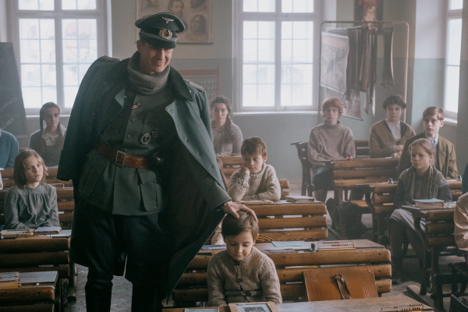
O postavě a scénáři
Gollwitz je jednoznačně negativní postava. Vykonavač, poplatný režimu. Slouží ideologii, proto nemá nárok na žádnou obhajobu. Avšak z hlediska herecké stránky to byla ve scénáři nabídka silného charakteru, člověka s rodinným pozadím, který je v rozporu s tím, jak dokáže jiné rodiny rozdělovat anebo zastrašovat. Po přečtení scénáře jsem uvažoval nad tím, jakou postavou mohu být. S režisérem Janem Sebechlebským jsme se při setkání shodli na tom, co vlastně funguje až dodnes: sympatické zlo. Vrah s vystupováním člověka, kterého v klidu pozvete domů na čaj, nebo se pozve on sám. A od toho všeho jsme se odpíchli.
O realizaci dobového snímku, o úskalích i radostech na natáčení
Velmi intenzivně si pamatuji natáčení a to z různých důvodů. Zahrál jsem si s uznávanými českými i slovenskými herci, navštívil jsem místa, kam bych se ve volném čase nepodíval, byl jsem fascinován velkolepostí některých scén. Viděl jsem profesionály i za kamerou, sledoval jsem štáb, bez kterého by nebylo možné vyrobit film, a těšil jsem se na režiséra, o kterého jsme se vždy mohli opřít. A co se týká náročnosti, jednoznačně to byla práce na textu ve dvou cizích jazycích: čeština a němčina, což bylo kromě běžného soustředění na place také těžké. Jsem za to vděčný a věřím, že takovou možnost jsem nedostal naposledy. Obtížná byla pro mě jízda na dobových lyžích. Jsem normálně výborný lyžař, ale toto byla opravdu jiná úroveň, dnes na to nejsme vůbec zvyklí na tento typ starého vázání.
O lekci odvahy aneb proč do kina na Tichou poštu
Čím si mě scénář získal, to byla odvaha. Mimochodem velmi podceňovaná vlastnost. Díky ní se přeci může měnit svět. Ten velký, ale i ty naše malé světy. A jeden takový malý svět reprezentuje i náš film, kde děti předvedou ohromnou odvahu a riskují život. Zkuste si představit, že jste ve stejné situaci, že vaše neplnoleté dítě podstupuje riziko, aby zachránilo cizího člověka. A v tom to je, jde o záchranu člověka. Kdo může pro druhé učinit víc? Dospělí by se od dětí měli vždy učit a Tichá pošta je výborná lekce z „ODVAHY“'.

Judit Pecháček, role maminky
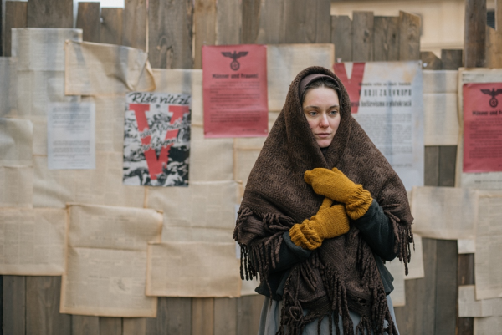
O postavě
Boženka Soukupová je maminka tří dětí, paní v domácnosti, pro kterou rodina znamená všechno na světě. Ačkoliv má velmi odvážné potomky, ona sama má velký strach ze situace, která nastala, a její děti se ji rozhodly vyřešit. Proto ohledně poskytnutí pomoci odmítá jakýkoliv dialog, ať už s dětmi anebo s manželem a musí se tak věci dít za jejími zády.
O scénáři
Na scénáři se mi nejvíc líbilo, že hlavní hrdinové jsou děti a divák se tak na celý příběh může dívat především přes jejich optiku. Jejich dětská naivita, čistota a laskavost je totiž plná naděje a optimismu, kterou v dnešní době po celém světě nejvíc potřebujeme.
O náročnosti role a o natáčení s filmovou rodinou s Matějem Hádkem a dětmi
U tohoto typu rolí je pro mě vždy nejvíc obtížné, jak na malé ploše zahrát hodně věcí. Soukupová se v tomto příběhu objeví jen párkrát a mým úkolem bylo srozumitelně zahrát její postoj a názor k situaci, která nastala, zároveň ji znázornit jako milující ženu a mámu, která pouze chce chránit svoji rodinu a i přesto, co říká, nechce nikomu ublížit. Bavilo mě hrát s mými filmovými dětmi a taky s Matějem Hádkem, byli to skvělí parťáci.
Proč jít na film Tichá pošta do kina
Tichá pošta je film o přátelství, odvaze a hrdinství a je hlavně pro celou rodinu. Nenechte si ujít tuhle krásnou dobrodružnou cestu!

Rozhovor s Matějem Hádkem, role tatínka
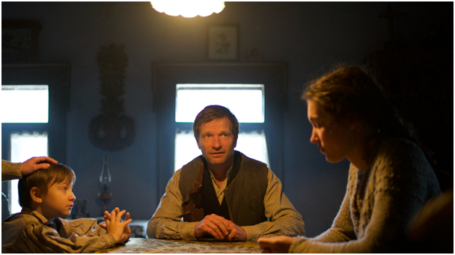
O postavě
Hraji milujícího otce rodiny, jehož dvě děti respektive starší dcera vymyslí záchranný plán pro průzkumného pilota francouzského letectva, který spadl do lesa v Sudetech.
O scénáři
Nejvíc mě na scénáři bavilo, že je to reálná historka. Tento příběh, který se skutečně stal, vyprávěl spoluvězeň známého spisovatele Jiřího Stránského a on to poté bravurně sepsal.
O natáčení s filmovou rodinou a dětmi:
Všechny děti byly moc šikovné, autentické, bavilo mě s nimi hrát. Vzdáleně mi ta dětská parta připomínala filmy jako Knoflíková válka či Krakonoš a lyžníci, to jsou filmy, které mám moc rád ze svého dětství.
Proč jít na film Tichá pošta do kina
Diváky čeká skutečný příběh, v hlavní roli je parta dětí, která prokázala mimořádnou odvahu a takové odhodlání, které mnohdy nám dospělým chybí.

Antonie Formanová, role učitelky
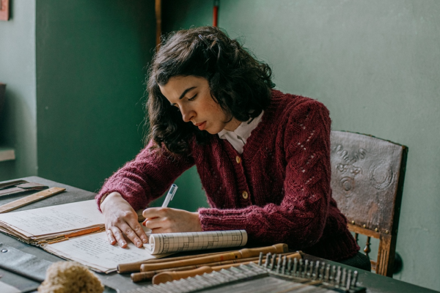
Dobrodružný rodinný film Tichá pošta byl natočen podle stejnojmenné předlohy vašeho dědečka respektovaného spisovatele Jiřího Stránského, maminka Klára Formanová je podepsána pod scénářem, jak se Vám na tomto "rodinném" projektu pracovalo?
Měla jsem na place jen pár dní a vlastně, ač to vypadá jako „rodinný" projekt, tak jsem se tam s žádným rodinným příbuzným nepotkala. Přesto je to pro mě nějakým způsobem i spojení s dědečkem a s jeho tvorbou, kterou obdivuji a mám ráda, a kterou podle mě maminka spolu s režisérem krásně dotáhli. Byla to pro mě tedy čest být součástí a pomoct i malým dílem dokončit dědečkovu práci.
Představte postavu, kterou ve filmu hrajete.
Hraji třídní učitelku ve vesnické malotřídce. Období konce druhé světové války je napjaté ze všech stran a moje postava je tu především pro děti. Má je ráda a je vždy na jejich straně.

Jak jste si užívala natáčení na horách, ve sněhu a celkově dobovou atmosféru?
Jak jsem zmiňovala, na natáčení jsem byla celkem asi jen čtyři dny a v podstatě jen v interiéru, a v období, kdy nám sníh moc nepřál. Zážitek z hor tedy bohužel nemám, ale z fotek a ukázek to vypadalo úplně pohádkově.
V čem je podle Vás tento příběh z konce druhé světové války aktuální a proč právě na Tichou poštu máme vyrazit do kina?
Příběhy z války známe, a jsme jimi ve velkém obklopováni. Mě na vyprávění dědečka Stránského bavilo vždy, že se na věci, i ty nejhorší, dokázal dívat s nadhledem a z různých úhlů pohledu. To bylo na něm fascinující a tím dokázal být stále aktuální. Příběh je vyprávěn z perspektivy dětí a s jejich hravostí. Jde o odvahu, o soudržnost vztahovou a obecně mezilidskou, což je pro mě důležité v jakékoliv době. Ráda bych pozvala na toto zimní „válečné“ dobrodružství rodiny i s dětmi, aby mohli zážitek sdílet společně, jako v samotném filmu.

Petr Forman, role Vičana
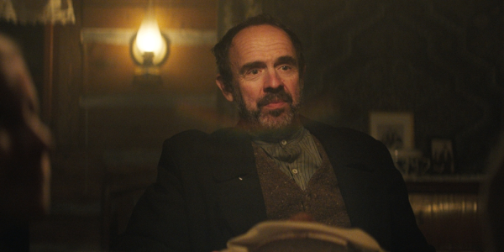
O postavě
Vičan je, myslím, dobrák, přestože možná tak na první pohled nevypadá. A já si moc dobře pamatuji z dětství na pár chlapů, kterých jsem se možná i bál, ale zároveň mě přitahovali svým chováním ke mně jako k malému klukovi. Jednoduše tím, že mi věnovali čas nebo mě třeba jen chvíli poslouchali a vzbudili tak ve mně pocit, že mě berou vážně. To mě inspiruje dodnes. Vičan si uvědomuje nebezpečí, kterému děcka vystavují nejen sebe, ale i své rodiče, ale neodrazuje je a naopak jim pomáhá. A to je mi velmi blízké.
O „rodinném“ projektu, o předloze tchána Jiřího Stránského, o scénáři manželky Kláry Formanové a spolupráci na filmu s dcerou Toničkou
Táta mojí ženy Kláry a děda mých dcer Jirka Stránský byl velký borec a vzor. Já říkám jeden z „Posledních Mohykánů“. Možná právě i tím, co jsem zmínil ve své předešlé odpovědi. Moje dcery ho milovaly, protože je dokázal poslouchat a taky jim krásně vyprávět. A taky protože s ním byla sranda! A to se všechno počítá. To, že jeho dcera Klára dopsala ten scénář a naplnila jeho přání, je jen dalším důkazem toho, že byl milován. Ale Jirka byl taky obdivován a respektován. Nemyslím si totiž, že to byl pro Kláru snadný úkol. A to že se tam s Toničkou můžeme mihnout, to je pro nás veliká radost!!!
Proč jít na film Tichá pošta do kina
Jděte se podívat na pravdivý, silný a krásný příběh. Možná si mnozí z nás uvědomujeme, že nejsme odhodláni nebo připraveni podstoupit tak nebezpečné dobrodružství. Ale co už víc by nám mělo být inspirací, než dětská duše? Která možná netouží tolik po uznání a hrdinských činech. Ale po dobrodružství. Po zážitcích plných emocí, vzrušení, strachu a radosti.

Julietta Sichel, producentka filmu
Kdy a kde jste objevila předlohu spisovatele Jiřího Stránského a rozhodla jste se, že podle ní natočíte stejnojmenný film Tichá pošta?
Cesta Tiché pošty ke mně byla trochu jiná: režisér Ján Sebechlebský a scenáristka Klára Formanová, kteří už na scénáři nějakou dobu pracovali, mě v roce 2022 oslovili s nabídkou spolupráce. Scénář vycházel z povídky Jířího Stránského, kterou se předtím - neúspěšně - pokoušelo adaptovat hned několik autorsko-producentských týmů. Tehdejší scénář se hodně lišil od toho, jak vypadá náš konečný film, ale už tenkrát mě okamžitě zaujal, a protože se autoři ztotožnili s mou vizí toho, jaký film bychom měli natočit, začala dlouhá práce na úpravách scénáře.
Oproti Stránského povídce došlo k výměně kolektivního hrdiny, kde bychom jen velmi těžko divákovi dokázali umožnit identifikaci s postavami, za tři klíčové protagonisty: Anku (14 let), Jíru a Jochena (oba 11 let). Rozpracování vztahu českého kluka Jíry a jeho německého kamaráda Jochena vtisklo celému příběhu nadčasovou podobu. Francouzský pilot tmavší pleti (v původní povídce běloch), který má svůj přeobraz v reálném francouzském pilotovi Rogeru Sauvagovi, jehož otec pocházel z Martiniku, sestřeleném za druhé světové války v Litvě, dodal celému příběhu ještě větší pocit nebezpečí a ohrožení. Protože je samozřejmě daleko těžší ukrývat někoho s tak odlišnou vizáží, jakou má náš Pierre než člověka, který vypadá, že možná jen zabloudil ze sousední vesnice.
Konečný scénář, podle kterého byl film natočen, vznikl s ohledem na řadu mých připomínek a představoval velký příklon k dětskému respektive rodinnému typu diváka, jemuž je hodně podřízen styl vyprávění. Všechny pro mě důležité úpravy, se autorům podařilo do příběhu zakomponovat s lehkostí, nenásilností, sympatickým humorem, ale zároveň bez rezignace na některé drsnější scény. Výsledný film využívá válečných, potažmo historických atributů spíše okrajově a jednoznačně sází na dobrodružný, napínavý a akční styl. Díky tomu se autorům podařilo vytvořit dílo, které svým obsahem a zaměřením představuje v nabídce kin opravdu zcela ojedinělou věc.
Jak jste spokojena s hereckým obsazením včetně dětských herců?
Herecké obsazení považuji za jednu z hlavních deviz našeho filmu a můj obrovský dík patří především castingové režisérce Jitce Fleischhansové, která měla casting dětských rolí na starosti, mimochodem castingem prošlo přes 600 dětí! Všichni dětští herci jsou opravdu úžasní a myslím, že jejich herecké výkony snesou srovnání i s metami nejvyššími, jakými jsou bezesporu filmy režisérky Věry Plívové Šimkové.
Jde o skutečný příběh, dobovou záležitost, v ústředí stojí dětský hrdina, to vše jsou velká úskalí pro filmové natáčení, co bylo pro vás osobně tím nejtěžším v rámci realizace projektu?
Tak samozřejmě mimo to, že jsme zimní film natáčeli během, co se sněhu týče, zřejmě té nejhorší zimy za posledních téměř sto let a absence přirozeného sněhu nás potrápila opravdu hodně, bylo také velmi náročné skloubit natáčení ve dvou zemích a dosti složitou následnou postprodukci dokonce ve třech koprodukčních zemích.
Jde o koprodukční projekt, jak se dařilo zafinancovat tento příběh, jaký byl vývoj projektu?
Financování bylo náročné, protože se na české, ale i celkově na středoevropské podmínky jedná o vysokorozpočtový a opravdu výpravný film: máme tu historická auta, letadla, vlaky. Tam, kde to nebylo možné vyřešit na place, jsme si pomohli trikovou postprodukcí, která probíhala jak v Praze, tak v Bělehradě. Takto náročný film by nebylo možné realizovat bez vícezdrojového financování ze všech tří koprodukčních zemí, kde samozřejmě nejdůležitější je podpora národních fondů, ale také vstupy koproducentů, v ČR hrála významnou roli také podpora regionálních fondů.
Kde všude jste natáčeli, a podařilo se vám natáčet v reálném sněhu?
Natáčeli jsme v Plzeňském, Ústeckém a Libereckém kraji, konkrétně např. v Úterý, Kořenově, Jizerce či ve skanzenu Zubrnice. Na Slovensku pak v Žilinském kraji, v Oravské lesné nebo ve skanzenu Vychylovka. Skutečný sníh jsme měli v Čechách jen na úplném začátku natáčení - v lednu 2024, kdy jsme točili v Kořenově, Horní Dušnici a na Jizerce, ale s postupující „zimou“ to bylo jen horší a horší. Na konci natáčení - v březnu loňského roku, kdy už jsme točili na Slovensku, a kde podle místních „každú zimu je kopa snehu“, jsme sníh doslova museli hledat. Když jsme ho našli, tak jsme sníh museli naložit na náklaďák a odvézt tam, kde jsme zrovna potřebovali točit, abychom si pomohli a vytvořili dojem zimní krajiny. Ale díky velkému nasazení celého týmu a také díky pomoci postprodukce, divák nic z tohoto nezaznamená a dojem zimního filmu, kterého jsme chtěli dosáhnout, je dokonalý. Samozřejmě si nehrajeme na zimu s dvoumetrovými závějemi, což ostatně nebyl ani náš záměr, koneckonců film se odehrává na konci zimy, kdy už v nížinách jsou opravdu jen zbytky sněhu, ale ve scénách, kde je to potřeba, máme i skutečnou vánici a zasněžené kopce.
Proč by měli diváci vyrazit do kina právě na Tichou poštu?
Protože je to film, jaký v nabídce českých kin dlouho chyběl: výpravný, dobrodružný, napínavý akční film, který cílí především na rodiny a je opravdu udělaný tak, že zaujme všechny počínaje babičkou, přes tatínka, desetiletého syna až ke čtrnáctileté dceři. Film o tom, že dělat správná rozhodnutí a projevit odvahu, je potřeba především v těžkých časech, což ho v době, kdy kousek od nás v Evropě, již několik let probíhá válka, dělá více než aktuálním.
Plánujete s tímto dobrodružným válečným snímkem o malých hrdinech, o dětské odvaze, o naději, také školní projekce a ideálně pro jaký věk?
Naším přáním je, aby film vidělo co nejvíce právě dětských, respektive mladých diváků, takže školní projekce určitě v plánu jsou. Podle nás je film srozumitelný a zajímavý pro děti je věku našich hrdinů tj. 10+, ale máme velmi pozitivní reakce i od daleko starších diváků, takže na svoje si přijde jak páťák, tak i student gymnázia.

8Heads Productions
Filmová produkční společnost 8Heads Productions sídlící v Praze byla založena v lednu 2010 s cílem produkovat především autorské projekty, vznikající v úzké spolupráci mezi scenáristou, režisérem a producentem. Zaměřuje se na filmy a nově také na seriály s mezinárodním potenciálem a možností uplatnění na předních světových festivalech a v mezinárodní distribuci.
Filmy produkované nebo koprodukované 8Heads Productions byly uvedeny na řadě filmových festivalů po celém světě, mezi něž mj. patří Pusan, Montreal, Karlovy Vary, Tallinn, Chicago, Peking, Zlín, Jeonju,Teherán, Raindance, Sarajevo, Kyjev, MFD Jihlava, ZagrebDox, Houston a řada dalších.
V posledních letech se 8Heads Productions zaměřuje mj. na vývoj a výrobu kvalitní tvorby pro děti a mládež. V roce 2020 mělo premiéru teenage drama Smečka (r. Tomáš Polenský, ČR/SR/Lotyšsko 2020). Ačkoli se film stal největší českou filmovou obětí COVIDu (o uzavření kin bylo rozhodnuto přesně v den premiéry, 7. října 2020), byl s úspěchem uveden na filmových festivalech v řadě států včetně Kanady, Jižní Koreje, Belgie, Číny, Estonska, Německa nebo třeba Chorvatska. K dnešnímu dni byl snímek distribuován ve více než 15 zemích, na českém HBO i Netflixu se několik týdnů po uvedení udržel v TOP 10 nejsledovanějších filmů.
www.8heads.com

